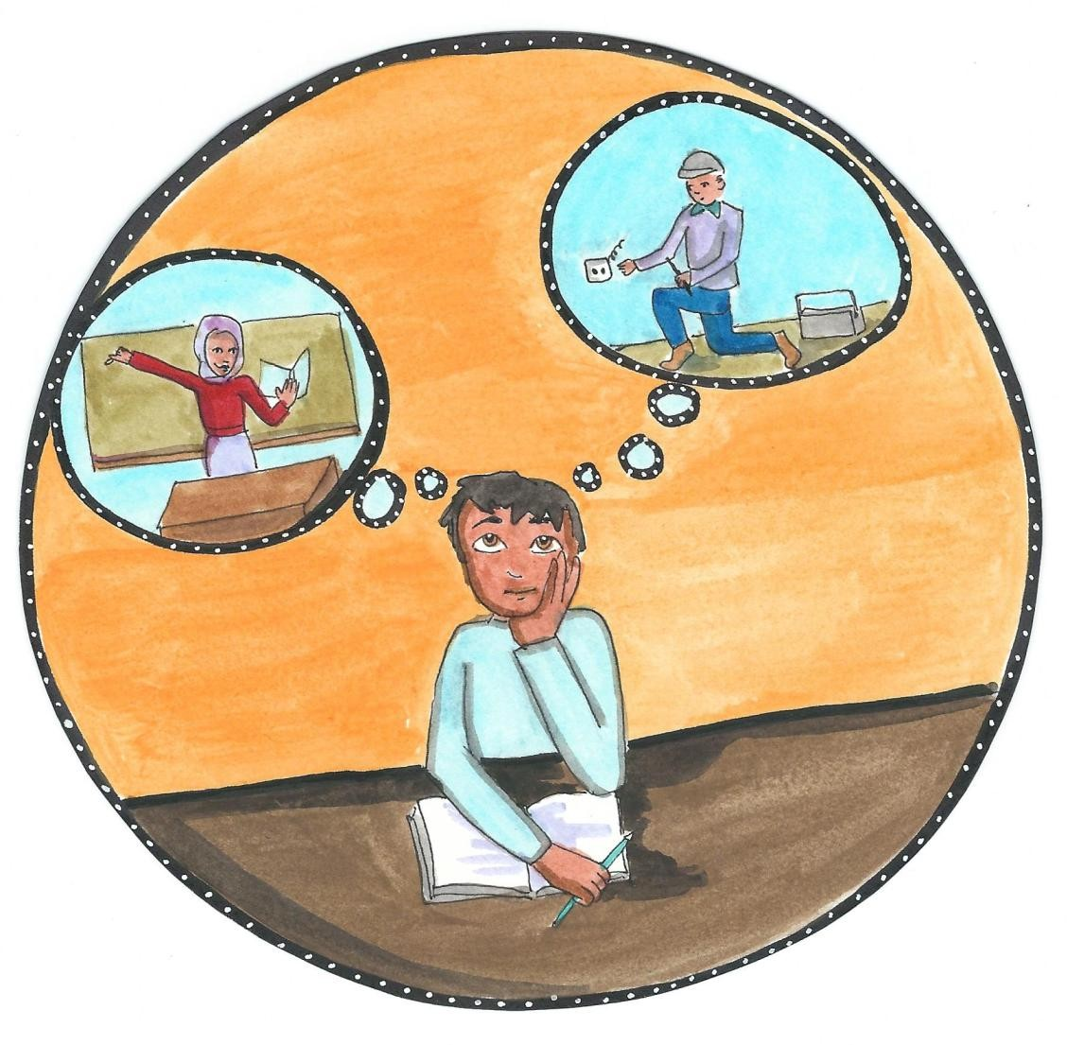Θέλω να γίνω…

 61

|  |  |  |
| --- | --- | --- |
| - *Τι δουλειά κάνει ο πατέρας σου;*  - *Είναι ηλεκτρολόγος.*  - *Και η μητέρα σου;*  - *Είναι δασκάλα, αλλά δε δουλεύει τώρα. Είναι άνεργη.*  - *Κι εσύ τι θέλεις να κάνεις όταν μεγαλώσεις.*  - *Θα γίνω γιατρός.* | | |
| - ماذا یعمل والدك؟  - كهربائي.  - وأ مك؟  - إنها ُمد ِ رسة، ولكنَّها ال تعمل اآلن.  هي عا ِطلة عن العمل. - وأنت ماذا ترید أن تعمل عندما  تكبُر؟  - سأصبح طبيباا. | - پدرت چی کاره است؟  - برقکار است.  - و مادرت؟ - معلم است، ولی آالن کار  نميکند. بيکار است. - و تو وقتی بزرگ شدی  ميخواهی چه کاره بشوی؟  - دکتر خواهم شد. | -What does your father do for a living?  -He is an electrician.  -And your mother?  -She is a teacher, but she is not working at the moment. She is unemployed.  -And what do you want to be when you grow up?  -I will become a doctor. |

# Ρωτάω τον διπλανό μου / τη διπλανή μου

* *Τι δουλειά κάνει ο μπαμπάς σου;*

- Είναι ………………………….

* *Και η μαμά σου;*

- Είναι …………………………..

 62

|  |  |  |
| --- | --- | --- |
| *Αυτή η δουλειά είναι*   * *δύσκολη* * *εύκολη* * *κουραστική* * *επικίνδυνη* | | |
| هذا العمل - صعب  سهل -  - ُمت ِعب  - خطير | این کار ... است.  ـ سخت ـ راحت ـ خسته کننده ـ خطرناک | This job is   * difficult * easy * tiring * dangerous |

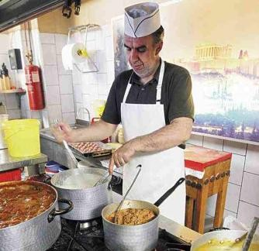

|  |  |
| --- | --- |
| **ξυλουργός** | **μάγειρας, μαγείρισσα** |
| **δάσκαλος, δασκάλα** | **μανάβης, μανάβισσα** |

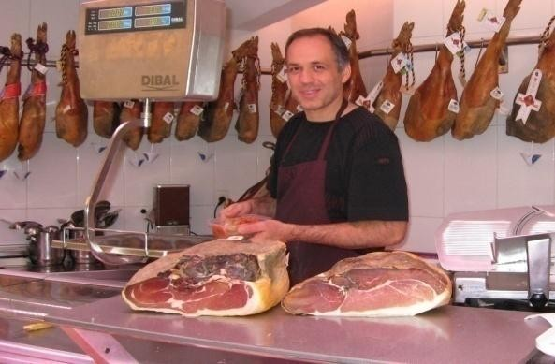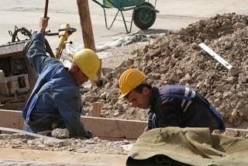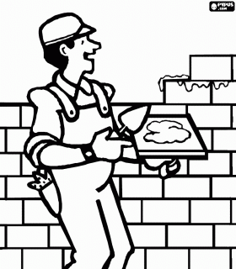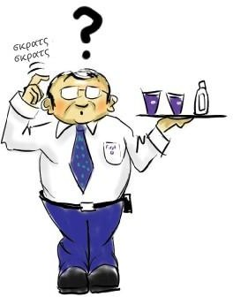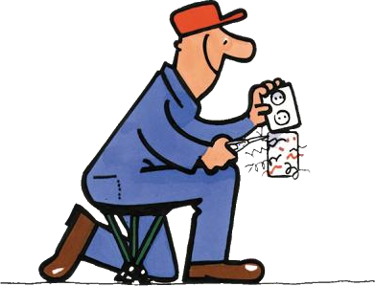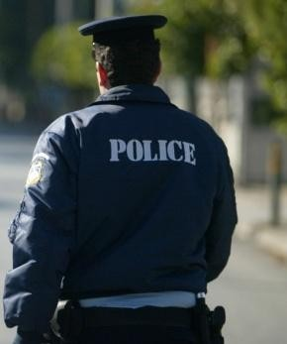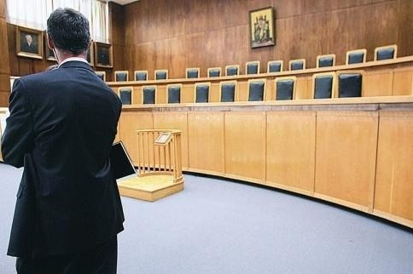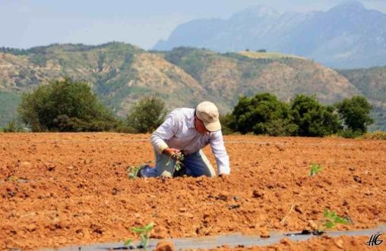

|  |  |
| --- | --- |
| **χασάπης** | **αγρότης, αγρότισσα** |
| **εργάτης, εργάτρια** | **οικοδόμος** |
| **σερβιτόρος, σερβιτόρα** | **ηλεκτρολόγος** |
| **αστυνομικός** | **δικηγόρος** |

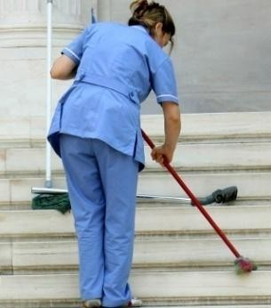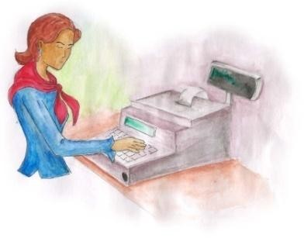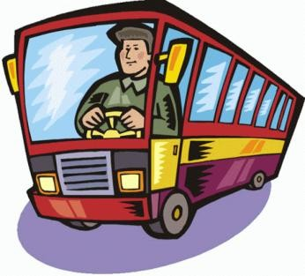

|  |  |
| --- | --- |
| **οδηγός** | **καθαριστής, καθαρίστρια** |
| **υδραυλικός** | **ταμίας** |
| **γιατρός** | **νοσοκόμος, νοσοκόμα** |

# Τι δουλειά κάνουν; Πώς είναι η δουλειά τους;

|  |  |
| --- | --- |
|  | *Είναι μαγείρισσα. Δουλεύει στην κουζίνα, σε ένα εστιατόριο, μια ταβέρνα ή ένα ξενοδοχείο.*  *Δουλεύει πολλές ώρες κάθε μέρα. Η δουλειά της είναι δύσκολη.* |
|  |  |

|  |  |
| --- | --- |
|  |  |
|  |  |
|  |  |
|  |  |
|  |  |

|  |  |
| --- | --- |
|  |  |
|  |  |
|  |  |
|  |  |